Викторов Андрей Павлович

МОБУ лицей №4 г.Давлеканово  
[fisHYPERLINK "mailto:fish2011-2011@mail.ru"hHYPERLINK "mailto:fish2011-2011@mail.ru"2011-2011@HYPERLINK "mailto:fish2011-2011@mail.ru"mailHYPERLINK "mailto:fish2011-2011@mail.ru".HYPERLINK "mailto:fish2011-2011@mail.ru"ru](mailto:fish2011-2011@mail.ru)

**Задание 1**

В программе «Сумматор» с клавиатуры вводятся в диапазоне целых десятичных чисел два числа: **N1** и **N2.**  Программа подсчитывает количество **M** и сумму **S** всех целых десятичных чисел в диапазоне от **N1** до **N2** включительнои выводит на экран **N1,** **N2,** **M**, **S** в десятичном виде и вшестнадцатеричном виде.

**Выполнение 1 задания:**

**Программа Pascal ABC (Версия 3.2, сборка 1356[04.12.2016])**

**function** hex(arg: longint):string;{представление числа в шестнадцатиричной системе}

**var**

s: string;

l: integer;

**begin**

s := '';

**while** arg > 0 **do**

**begin**

l := arg **mod** 16;

**if** l < 10 **then** s := chr(ord('0') + l) + s

**else begin**

l := l - 10;

s := chr(ord('A') + l) + s;

**end**;

arg := arg **div** 16;

**end**;

hex:=s;

**end**;

**var**

f, ff: text;

n1, n2, m, s: longint;

**begin**

assign(f, 'input.txt'); assign(ff, 'output.txt');

reset(f); rewrite(ff);

read(f, n1, n2);

m := n2 - n1 + 1;

s := ((n1 + n2) * m) **div** 2;{сумма членов алгебраической последовательности}

write(ff, 'N1 = ', n1, '(',hex(n1),') ','N2 = ', n2, '(',hex(n2),') ','M = ', m, '(',hex(m),') ','S = ', s, '(',hex(s),') ');{вывод}

close(f); close(ff);

**end**.

**Пример ввода:**

|  |
| --- |
| **N1=31 N2=35** |

**Пример вывода:**

|  |
| --- |
| **N1 = 31 (1F) N2 = 35 (23) M = 5 (5) S = 165‬ (A5)**‬‬‬‬ |

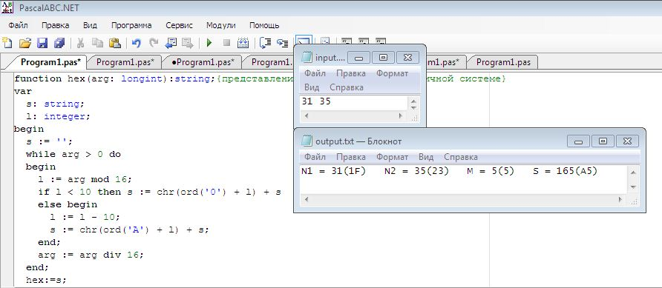

**Задание 2**

В программе «Подсчет» с клавиатуры вводятся в диапазоне целых десятичных чисел: число **N,** показатель степени **M,** основание **G** новой системы счисления. Вводится цифра **С** из новой системы счисления. Программа вычисляет десятичное значение **Z10** равное **N** в степени **M**, преобразует **Z10** в новую систему счисления с основанием **G** и подсчитывает количество **K** цифр **С** в преобразованном числе **ZG**.

**Выполнение 2 задания:**

**Программа Pascal ABC (Версия 3.2, сборка 1356[04.12.2016])**

assign(ff, 'output.txt'); rewrite(ff);

read(f, n, m, g, c);{ возможные системы счисления от (1) до (9), т.к. в условии говориться о числе(недостаточно информации) }

y := exp(m * ln(n));{число n в степени m}

write(ff, 'Z10 = ', y, ' ');

x := round(y);

**while** x > 0 **do**

**begin**

ost := x **mod** g;{перевод в систему счисления с основанием g}

x := x **div** g;

zg := chr(ord('0') + ost) + zg;

**end**;

write(ff, 'ZG', g, ' = ', zg, ' ');

**for** x := 1 **to** length(zg) **do** {ищем в числе цифры 'c'}

**begin**

val(zg[x], ost, er);

**if** ost = c **then** inc(k);

**end**;

write(ff, 'K = ', k);

close(f); close(ff);

**end**.

**Пример ввода:**

|  |
| --- |
| **N = 5** **M = 7 G= 8 С = 5** |

**Пример вывода:**

|  |
| --- |
| **Z10 = 78125 ZG8 = 230455‬** **K = 2**‬‬‬‬ |

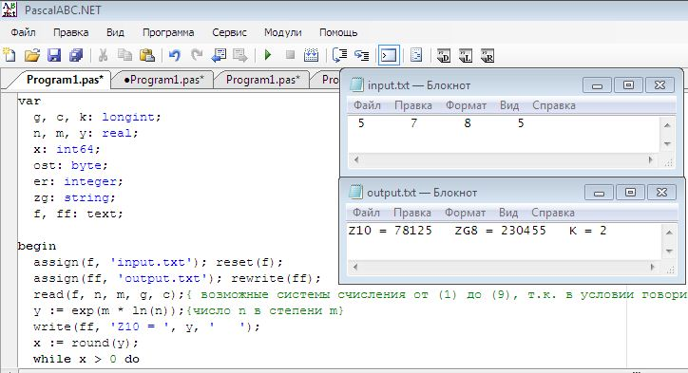

**Задание 3**

При регистрации в компьютерной системе каждому пользователю выдаётся пароль, состоящий из **N** символов и содержащий только цифры и символы из 26-символьного набора прописных латинских букв. Программа «Регистратор» подсчитывает количество **L** всех возможных паролей, состоящих ровно из **N** символов.

**Выполнение 3 задания:**

**Программа Pascal ABC (Версия 3.2, сборка 1356[04.12.2016])**

**const**

nmax = 30;

osn = 10000;

k = 4;

alf = 36;

**type**

tmass = **array**[1..nMax]**of** integer;

**var**

n, q: integer;

f, ff: text;

a: tmass;

**procedure** molly(**var** a: tmass);{произведение длинного на короткое}

**var**

c, i: integer;

**begin**

c := 0;

**for** i := 1 **to** 30 **do**

**begin**

c := alf * a[i] + c;

a[i] := c **mod** osn;

c := c **div** osn;

**end**;

**end**;

**procedure** vivod(**var** a: tmass; ff: text);{вывод массива}

**var**

i, z, k: integer;

**begin**

i := nmax;

**while** a[i] = 0 **do** dec(i);

write(ff, a[i]); dec(i);

**for** i := i **downto** 1 **do**

**begin**

z := osn **div** 10;

**for** k := 1 **to** 4 **do**

**begin**

write(ff, a[i] **div** z);

a[i] := a[i] **mod** z;

z := z **div** 10;

**end**;

**end**;

**end**;

**begin**{использован метод длинной арифметики}

assign(f, 'input.txt'); reset(f);

assign(ff, 'output.txt'); rewrite(ff);

read(f, n);

a[1] := 1;

**for** q := 1 **to** n **do**

molly(a);

vivod(a, ff);

close(ff); close(f);

**end**.

**Пример ввода:**  **Пример вывода:**

|  |  |  |
| --- | --- | --- |
| **N = 5** |  | **L = 60466176** |

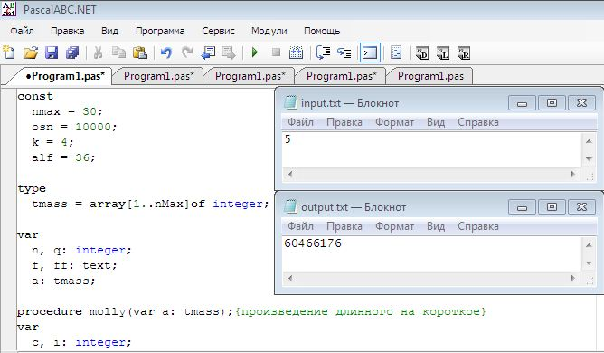

**Задание 4**

Программа «Логик» подсчитывает, для какого наибольшего целого неотрицательного числа **А** выражение **(K = y + x) /\ (A < x) /\ (A < y)**  тождественно истинно для фиксированного значения **K**, т.е. принимает значение **1** при любых целых неотрицательных **x** и **y**?

**Выполнение 4 задания:**

**Программа Pascal ABC (Версия 3.2, сборка 1356[04.12.2016])**

**var**

f, ff: text;

k, a, x, y: integer;

**begin**

assign(f, 'input.txt'); reset(f);

assign(ff, 'output.txt'); rewrite(ff);

read(f, k);

x := round(k / 2);{берем значение наиболее близкое к среднему}

y := k - x;

**if** x > y **then** a := y - 1{А меньше y или х на единицу}

**else** a := x - 1;

write(ff, 'X=', x, ' Y=', y, ' A=', a);

close(f); close(ff);

**end**.

**Пример ввода:**  **Пример вывода:**

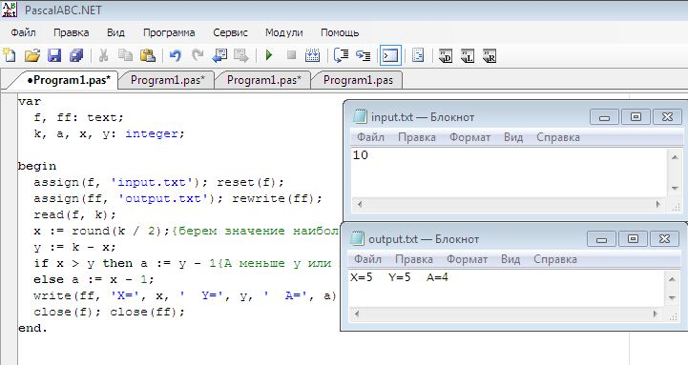

|  |  |  |
| --- | --- | --- |
| **K = 10** |  | **x = 5 y = 5 A = 4** |

**Задание 5**

Составить программу «Эконом», которая меняет местами значения переменных **X**, **Y**, **Z**, введенных с клавиатуры, без использования дополнительных переменных.

**Выполнение 5 задания:**

**Программа Pascal ABC (Версия 3.2, сборка 1356[04.12.2016])**

**var**

x, y, z: integer;

**begin**

read(x, y, z);

writeln('X=', x, ' Y=', y, ' Z=', z);

x := x + y + z;{значения всех переменных складываем в одну}

z := x - y - z;{меняем местами бывшее значение x и z}

y := x - y - z;{по аналогии}

x := x - y - z;

writeln('X=', x, ' Y=', y, ' Z=', z);

**end**.

**Пример ввода:**  **Пример вывода:**

|  |  |  |
| --- | --- | --- |
| **X = 10 Y=7 Z=5** |  | **X = 7 Y = 5 Z= 10** |

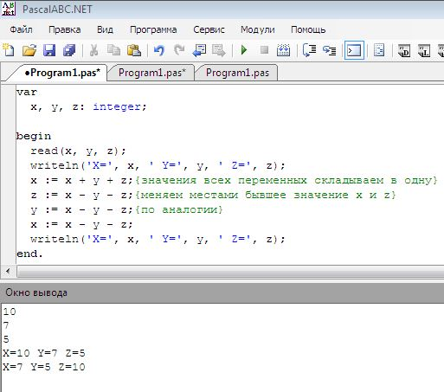

**Задание 6**

Имеются два наноматериала одного и того же химического состава (**nm1** и **nm2**), состоящие из частиц сферической формы. Средний радиус частиц первого материала **Rnm1**, а второго **Rnm2**. Программа «Наноматериал» определяет, какой из двух материалов имеет большую удельную поверхность (**Upnm1** или **Upnm2)** и во сколько раз?

**Выполнение 6 задания:**

**Программа Pascal ABC (Версия 3.2, сборка 1356[04.12.2016])**

**var**

Rnm1, Rnm2: real;

f, ff: text;

**begin**

assign(f, 'input.txt'); reset(f);

assign(ff, 'output.txt'); rewrite(ff);

read(f, Rnm1, Rnm2);{удельная площадь преобразуется до выражения: 3/R => зависимость обратная}

**if** Rnm1 > Rnm2 **then** {находим бOльший радиус и ,исходя из этого, выбираем план действий}

write(ff, 'Upnm2=', Rnm1 / Rnm2, '*Upnm1')

**else**

write(ff, 'Upnm1=', Rnm2 / Rnm1, '*Upnm2');

close(f); close(ff);

**end**.

**Пример ввода:**  **Пример вывода:**

|  |  |  |
| --- | --- | --- |
| **Rnm1 =** 200 нм **Rnm2 =** 40 нм |  | **Upnm2 = 5*Upnm1** |

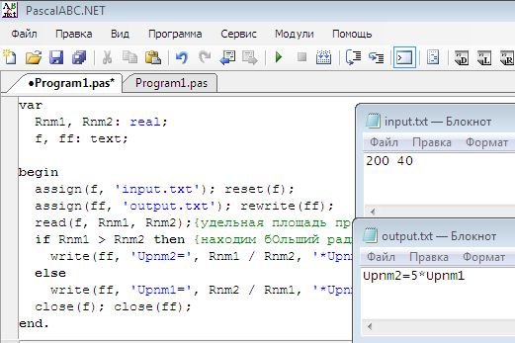

**Задание 7**

В прямоугольном треугольнике биссектриса острого угла делит противоположную сторону на отрезки длиной **M** и **N**. По условиям задачи составить программу «Вычислитель», которая по значениям **M** и **N**, введенных с клавиатуры, вычисляет площадь прямоугольного треугольника.

**Выполнение 7 задания:**

**Программа Pascal ABC (Версия 3.2, сборка 1356[04.12.2016])**

**var**

f, ff: text;

m, n, s, a, b, c, z: real;

**begin**

assign(f, 'input.txt'); reset(f);

assign(ff, 'output.txt'); rewrite(ff);

read(f, m, n);{в этой задаче используется свойство биссектрисы угла(об отношении сторон)}

a := n + m;

**if** n > m **then begin**

z := n; n := m; m := z;

**end**;{выражаем катет через гипотенузу и коэффициент}

b := sqrt(sqr(a) / (1 - sqr(n / m)));{вычисляем гипотенузу, преобразуя уравнение(теорема Пифагора)}

c := sqrt(sqr(b) - sqr(a));

s := 0.5 * a * c;

write(ff, 'S=', s);

close(f); close(ff);

**end**.

**Пример ввода:**  **Пример вывода:**

|  |  |  |
| --- | --- | --- |
| **M=4 N=5** |  | **S= 54** |

